SEMINARIO LA CRÍTICA-Espacio Ronda 23 de Abril-11 hs
Tema : “La Crítica”
Durante una hora y media trataremos el Cómo DAR Y RECIBIR una Crítica para que sea considerada como un aporte a nuestro crecimiento personal.
La idea de introducirnos en éste tema surge tras haber observado una importante dificultad a la hora de hacer Ajustes, que desde ya son necesarios en cualquier tipo de comunicación.
Éste Seminario está dedicado a todas aquellas personas que desean incorporar nuevas herramientas que contribuyan a formular y recibir críticas constructivamente .
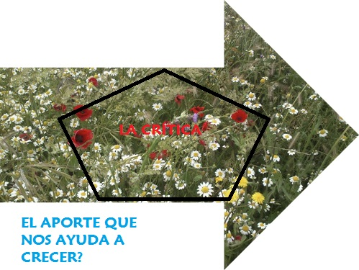Seminario a cargo de Mariana Pesci
Psicóloga-Terapeuta de Familia y de Pareja
Experto en Psicoterapia Transcultural.

ESPACIO RONDA –Ronda de Segovia 50 <M>Puerta de Toledo
Sábado 23 de Abril 11hs a 12.30hs

ITINERARIO Proyecto “LA CAJA DE HERRAMIENTAS”
- 23 de Abril-Seminario “La Crítica”
- 28 de Mayo—Seminario “Los ´limites”…si puedo decir Sí… puedo decir NO”
- 18 de Junio-Facilitadores de la Comunicación

Precio: 10 Euros /Descuentos al participar en más de uno
Reservas al 687332297- CUPO LIMITADO
www.marianapescipsicologa.es
Gracias por Apostar por una Comunicación más sana y el Encuentro entre las personas.

